Когда новый пользователь создан, если он является врачом, ему необходимо произвести доп. настройки.
Находим в поиске справочник «Медицинские рабочие места» (Рис. 1).
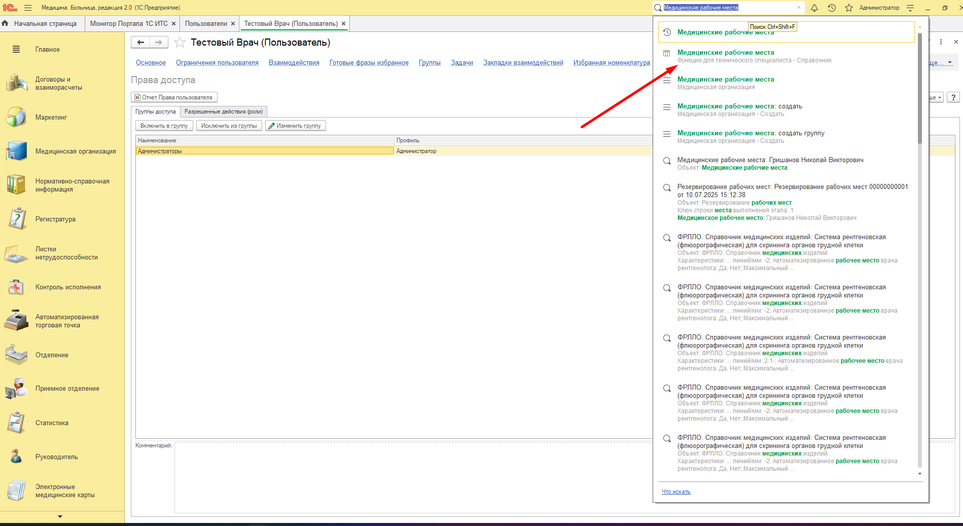
Рис. 1
Нажимаем «Создать» (Рис. 2).
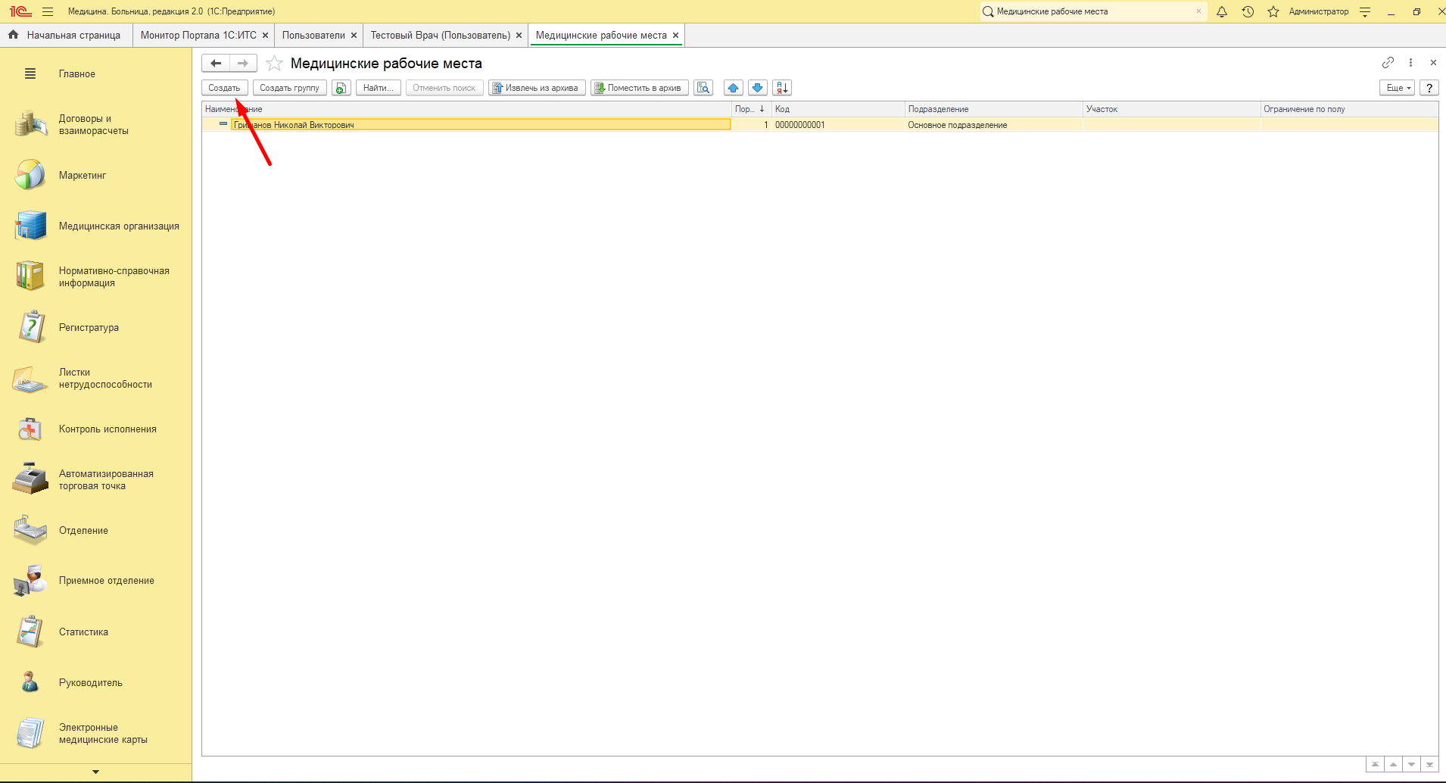
Рис. 2
Выбираем врача, если он еще не создан, создаем его (рис. 3-4).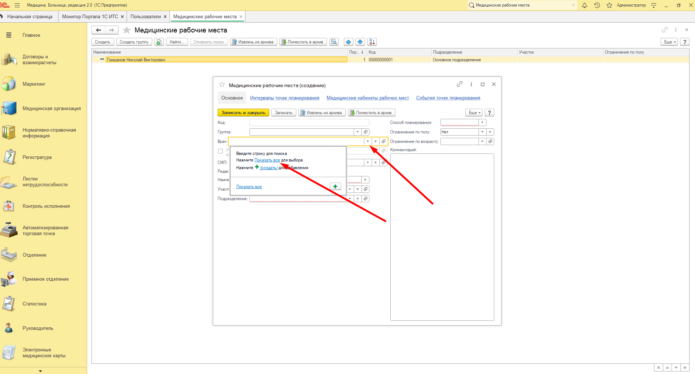
Рис. 3
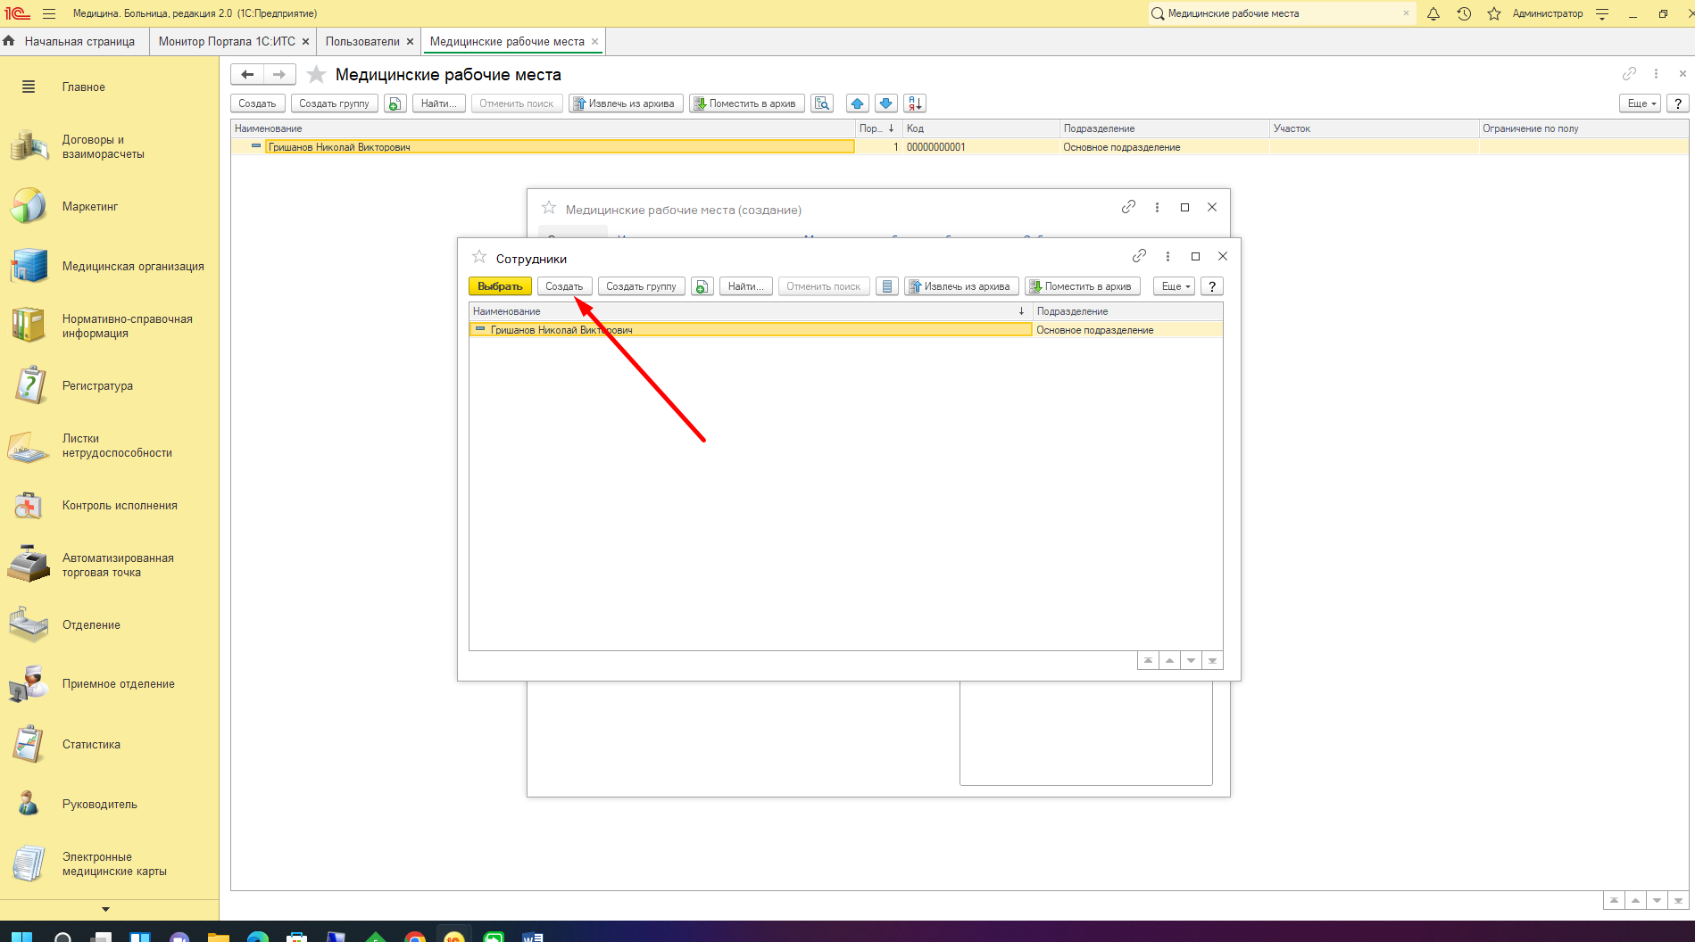
Рис. 4
В отрытом окне заполняем по образу и подобию, как на скриншоте и нажимаем кнопку «Записать и закрыть» (рис. 5).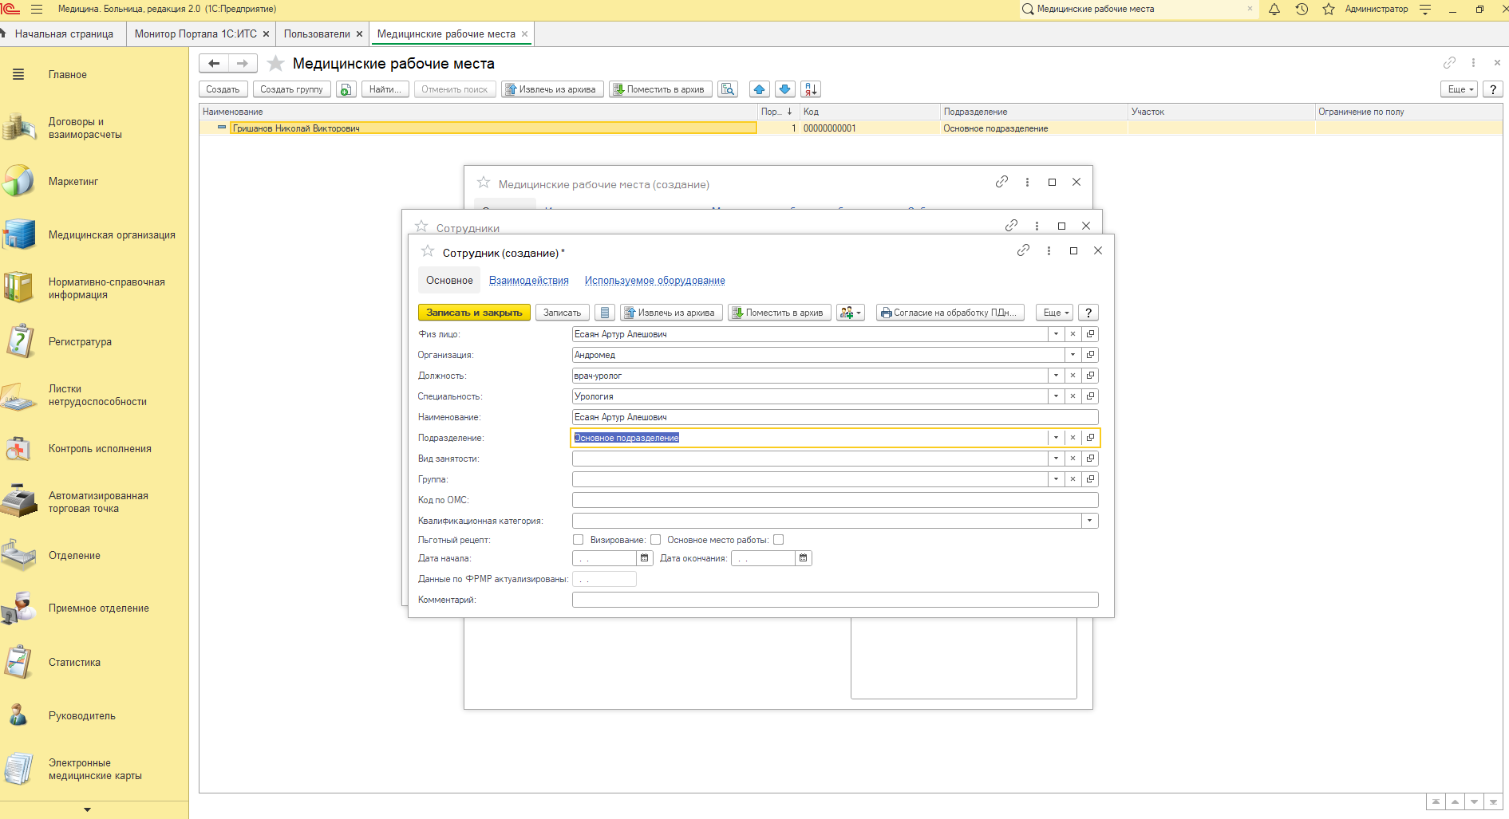
Рис. 5
Выставляем способ планирвоания, чтобы была возможность выбирать врача в расписании, нажимаем «Записать и закрыть» (рис. 6).

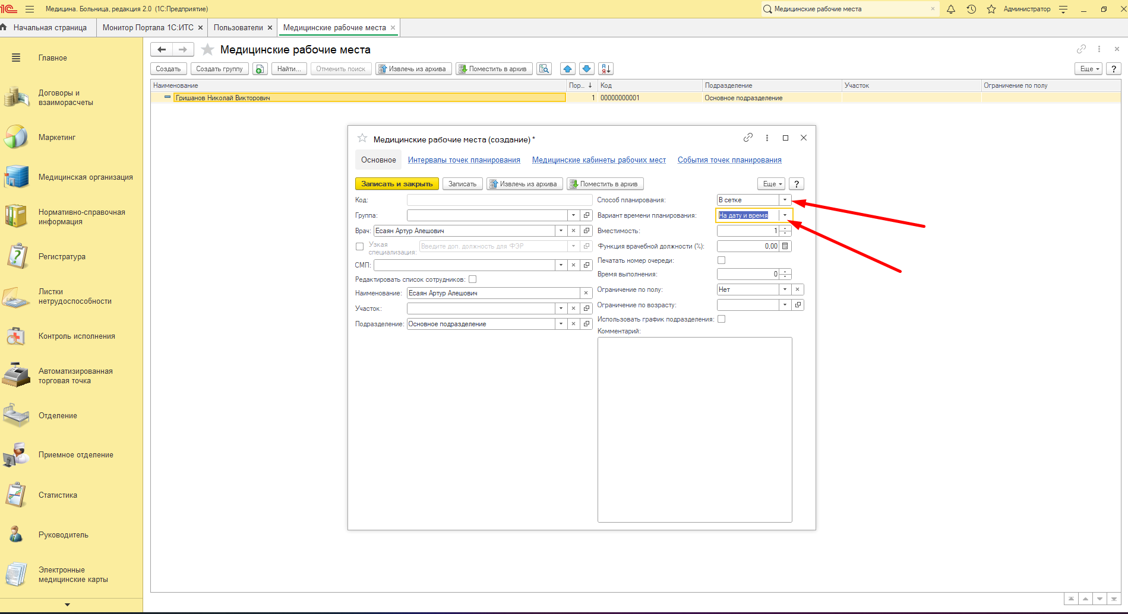
Рис. 6

Далее необходимо вернуться в справочник «Пользователи»(как попасть в него описано в инструкции «Создание пользователей») и привязать к нему созданное нами медицинское рабочее место. Заходим в «Ограничение пользователя» (рис. 7).
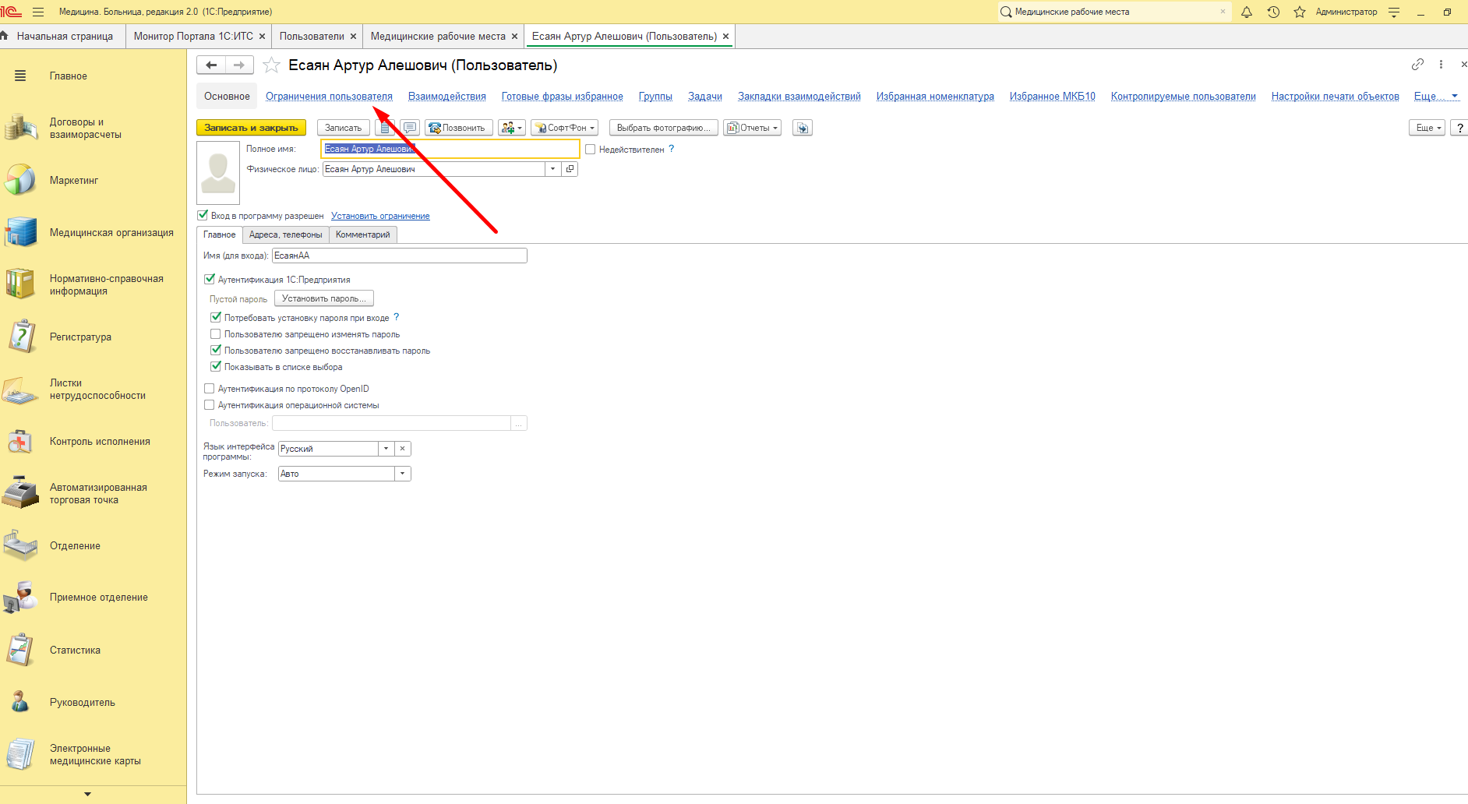
Рис. 7
Выставляем в указанных местах на скиншоте (Рис. 8) созданного врача и кабинет(любой), нажимаем кнопку «Записать».
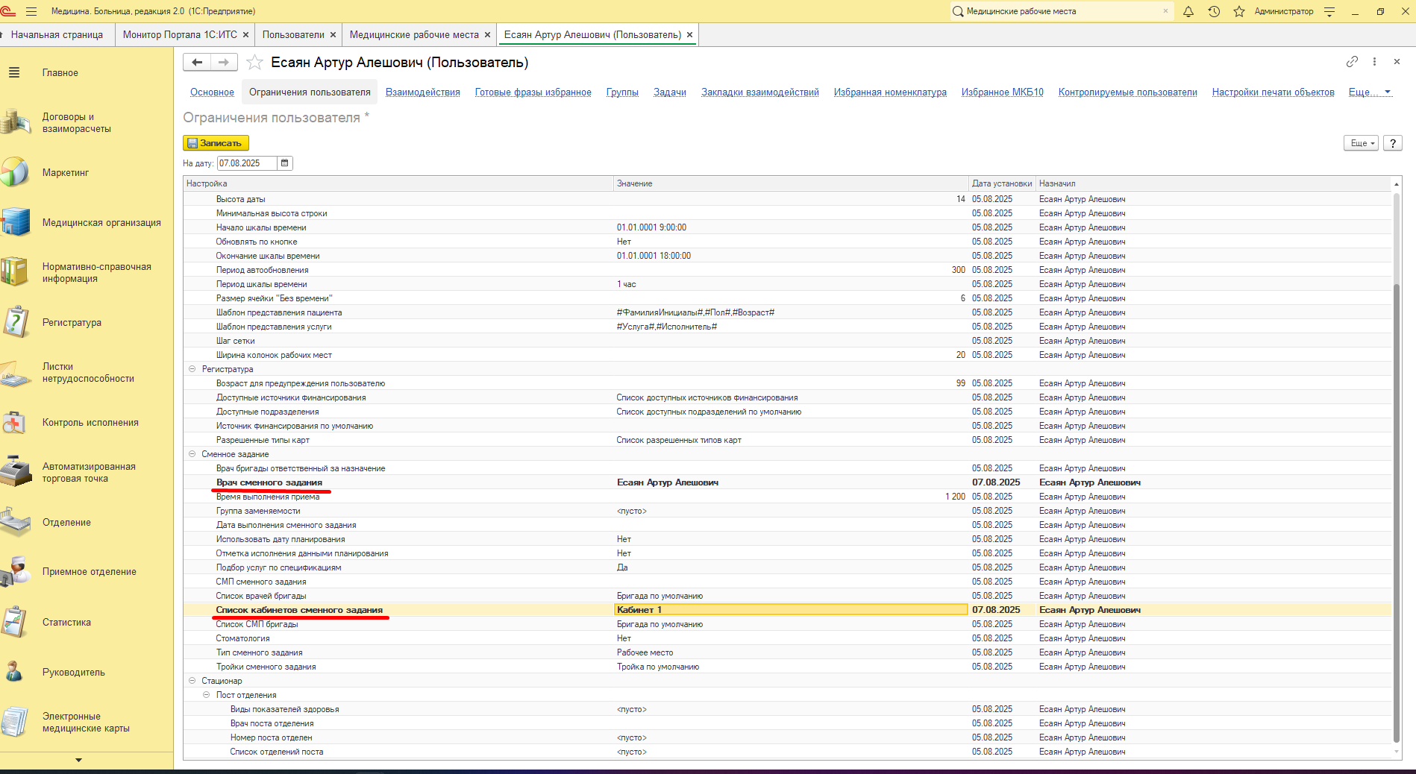
Рис. 8

Далее необходимо привязать сотрудника пользователя, чтобы у него в «Сменном задании» появились приемы. Для этого переходим во вкладку «Сотрудники пользователя» (Рис. 9)
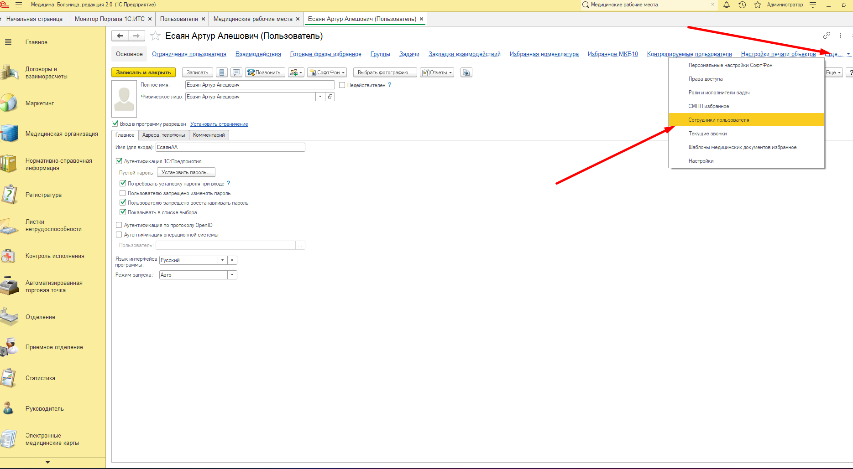
Рис. 9
Нажимаем «Создать» и заполняем по образу и подобию, как на скриншоте (Рис. 10)
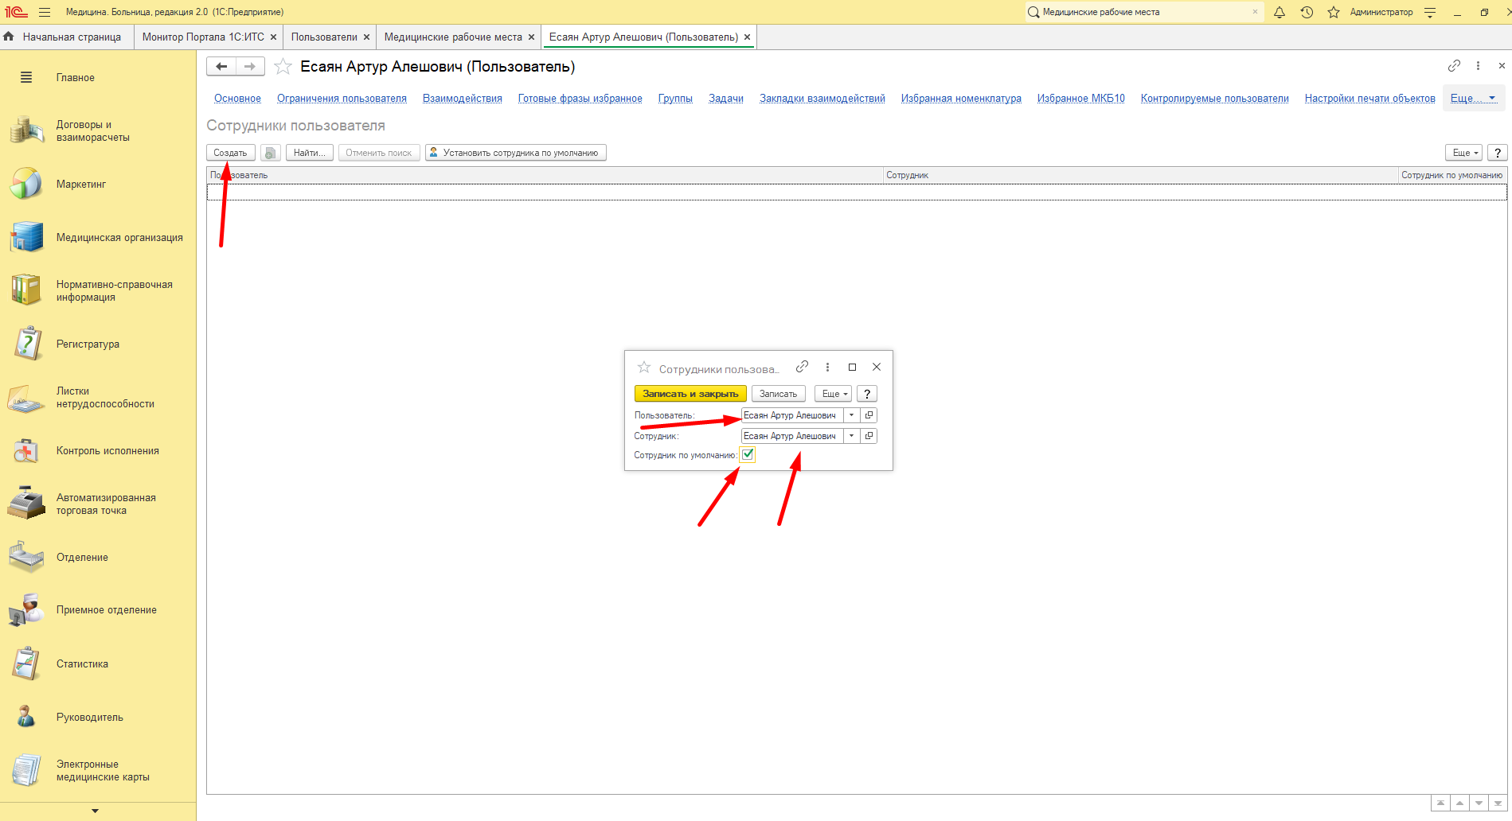
Рис. 10
Врач добавлен, теперь ему можно назначать расписание и привязать номенклатуру.

